

ФИО

дата

«СОГЛАСОВАНО» (Администрацией органа местного самоуправления)

подпись

«УТВЕРЖДАЮ»  
(Руководитель  
образовательного учреждения)

дата ФИО

«СОГЛАСОВАНО»

(Госавтоинспекцией муниципального образования)

подпись

ФИО

дата

ПАСПОРТ

дорожной безопасности образовательного учреждения МБОУ «Кониплотническая основная общеобразовательная школа»

2016 год

**Общие сведения**

Муниципальное бюджетное общеобразовательное учреждение «Кониплотническая основная общеобразовательная школа»

(Наименование ОУ)

Тип ОУ –бюджетное учреждение

Юридический адрес ОУ: Пермский край, Сивинский район, деревня Большое Самылово, улица Самыловская 16

Фактический адрес ОУ: Пермский край, Сивинский район, деревня Большое Самылово, улица Самыловская 16

Руководители ОУ:

Директор (заведующий) Вожакова Евгения Александровна 834277 2 51 46

(фамилия, имя, отчество) (телефон)

Заместитель директора

по воспитательной работе Мехоношина Людмила Анатольевна

(фамилия, имя, отчество) (телефон)

Ответственные работники

муниципального органа

образования специалист УО Шлыкова Вера Сергеевна

(должность) (фамилия, имя, отчество)

__________________________________________

(телефон)

Ответственные от

Госавтоинспекции Старший госинспектор

инспектор ОГИБДД Иванов А.В.

(должность) (фамилия, имя, отчество)

_________________ ________________

(должность) (фамилия, имя, отчество)

___________________________________

(телефон)

Ответственные работники

за мероприятия по профилактике

детского травматизма

отв-ный за профилактику БДД зам. директора по УВР Мехоношина Л.А.

(должность) (фамилия, имя, отчество)

89504764255

(телефон)

Руководитель или ответственный

работник дорожно-эксплуатационной

организации, осуществляющей

содержание УДС[1]* Черенев Н.Г. ______________

(фамилия, имя, отчество) (телефон)

Руководитель или ответственный

работник дорожно-эксплуатационной

организации, осуществляющей

содержание ТСОДД* _Черенев Н.Г. ______________

(фамилия, имя, отчество) (телефон)

Количество учащихся ________65 детей________________________

Наличие уголка по БДД ______имеется_________________________

*(если имеется, указать место расположения)*

Наличие класса по БДД _________нет_____________________________

*(если имеется, указать место расположения)*

Наличие автогородка (площадки) по БДД ____нет________________

Наличие автобуса в ОУ ___ГАЗ 322173

(при наличии автобуса)

Владелец автобуса МБОУ «Кониплотническая основная общеобразовательная школа»

(*ОУ, муниципальное образование и др.*)

Время занятий в ОУ: с 9.00-15.30. уроки,

внеклассные занятия: кружки 15.30-17.30.

Телефоны оперативных служб:

__01:010 скорая__________

___112 -ЕДДС____________

_03; 2015-68 полиция

2-11-50 -ГИБДД

**Содержание**

1. План-схемы ОУ.
2. район расположения ОУ, пути движения транспортных средств и детей (учеников, обучающихся);
3. организация дорожного движения в непосредственной близости от образовательного учреждения с размещением соответствующих технических средств, маршруты движения детей и расположение парковочных мест;
4. маршруты движения организованных групп детей от ОУ к стадиону, парку или к спортивно-оздоровительному комплексу;
5. пути движения транспортных средств к местам разгрузки/погрузки и рекомендуемых безопасных путей передвижения детей по территории образовательного учреждения.

План – схемы оформляются на основании дислокаций дорожных знаков и разметки, предоставленных территориальными органами ГИБДД

1. Информация об обеспечении безопасности перевозок детей специальным транспортным средством (автобусом).
   1. общие сведения;
   2. маршрут движения автобуса до ОУ;

безопасное расположение остановки автобуса ОУ.

1. **Общие сведения о транспортном средстве**
2. Реестровый номер специализированного транспортного средства –

59 МХ 763287

1. Марка - ГАЗ-322173
2. Модель - ГАЗ-322173
3. Государственный регистрационный знак – А328УЕ159
4. Год выпуска - 2012 год. Количество мест в автобусе -12 мест
5. Приобретен за счет средств: районного бюджета

7.Соответствие конструкции требованиям раздела 1.16 приложения № 6 к Техническому регламенту о безопасности колесных транспортных средств: Соответствует конструкции требованиям раздела 1.16 приложения № 6 к Техническому регламенту о безопасности колесных транспортных средств, предназначенных для перевозки детей.

8. Дата прохождения технического осмотра:

|  |  |  |
| --- | --- | --- |
| 1. февраль 2016 г. |  | 2. август 2016 г. |

1. Закрепление за образовательным (ми) учреждением: дата 10.04.2012

МБОУ «Кониплотническая средняя общеобразовательная школа»

1. **Сведения о собственнике транспортного средства**

* Состоит на балансе (ОУ, АТП, иное) МБОУ «Кониплотническая основная общеобразовательная школа»
* Юридический адрес собственника: Пермский край, Сивинский район, деревня Большое Самылово, улица Самыловская 16.
* Фактический адрес собственника: Пермский край, Сивинский район, деревня Большое Самылово, улица Самыловская 16

**3. Сведения о водителе (-ях) автобуса**

|  |  |  |  |  |  |  |
| --- | --- | --- | --- | --- | --- | --- |
| Фамилия, имя, отчество,  год рождения | Номер в/у, разрешенные категории,  действительно до | Дата прохождения периодического медицинского осмотра | Общий стаж /  стаж управления «Д» | Период проведения стажировки | Дата окончания занятий по повышению  квалификации | Допущенные нарушения ПДД |
| **Вожаков Александр Николаевич** | 59 ЕС 191700  категории (АВСДЕ)  11.04.2025 | **25.03.**  **2016** | **36 общий**  **трудовой, «Д» -14 лет** |  | Февраль 2017 |  |

**4. Организационно-техническое обеспечение**

1. Лицо, ответственное за обеспечение безопасности дорожного движения:

Черенев Николай Геннадьевич , прошел аттестацию (переаттестацию) в комиссии: Управление государственного автодорожного надзора по Пермскому краю №18299 от 21 февраля 2014 года, Приказ № 1623 от 06.03.2014 , телефон 89082759057

2) Организация проведения предрейсового и послерейсового медицинского осмотра водителя: осуществляет: Шарапова Светлана Анатольевна, Приказ № 50 от 01.06.10

(Ф.И.О. специалиста)

на основании удостоверения выданного Государственным учреждением здравоохранения «Краевой наркологический диспансер» г. Пермь.

действительного до 13 ноября 2016 года.

3) Организация проведения предрейсового технического осмотра транспортного средства: осуществляет Черенев Николай Геннадьевич

(Ф.И.О. специалиста)

на основании удостоверения №18299 выдано удостоверение 21 февраля 2014 года.

4) Место стоянки автобуса в нерабочее время – стоянка автобуса в нерабочее время организована на теплой стоянке МБОУ «Кониплотническая основная общеобразовательная школа»

Меры, исключающие несанкционированное использование – ограничен доступ к ключам, двойной запор, организовано круглосуточное дежурство в школе.

5) Наличие постоянного диспетчерского контроля за движением автобуса ежедневная выдача путевых листов, путевые листы подписываются руководителем учреждения или лицом ответственным за поездку, в том числе с использованием систем спутниковой навигации – система спутниковой навигации отсутствует

6) Оснащение техническим средством контроля «тахографом» **оснащен**

дата калибровки октябрь 2016 г.

**5. Маршрут -(ты) движения автобуса образовательного учреждения**

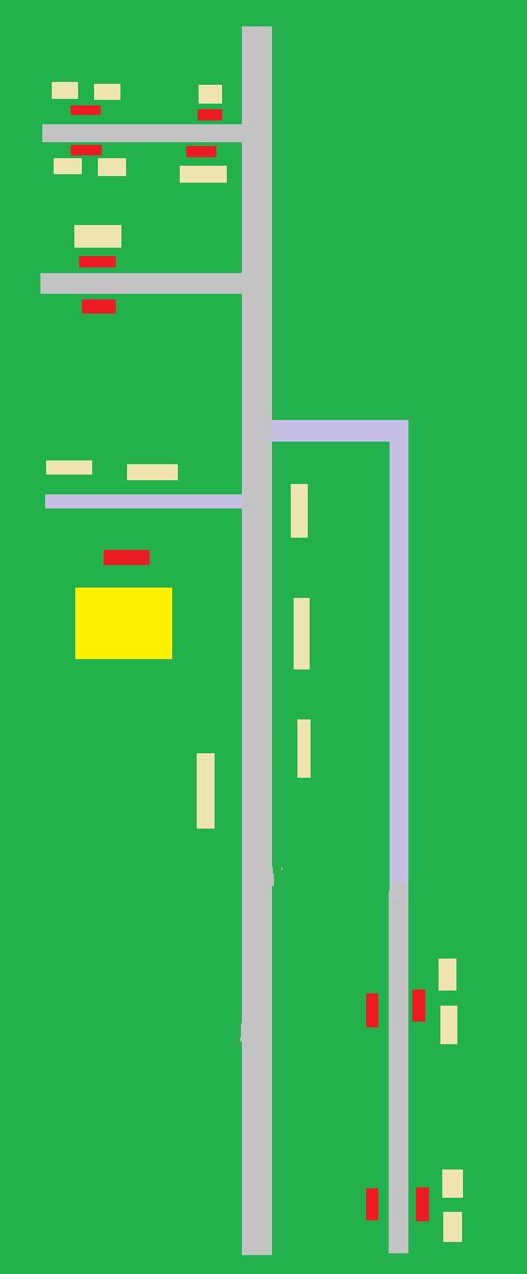

Чикули

Демина Гарь

Школа

Гаврята

Седуны

маршрут движения автобуса ОУ место посадки и высадки детей

***План-схема района расположения школы***

***Пути движения транспортного средства и учащихся***

***ул. Заречная***



***ул. Заречная***

***Пруд***

***речка Слободка***

***Зеленая зона***

**МБОУ «Кониплотническая ООШ»**

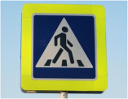

ул. Садовая

**Дом культуры**

***Зеленая зона***

***ул.Строителей***

**- жилая постройка - тротуар**

**- движение транспортного средства - проезжая часть**

**- движение учащихся**

1. * Дорожно-эксплуатационные организации, осуществляющие содержание УДС, несут ответственность в соответствии с законодательством Российской Федерации (Федеральный закон «О безопасности дорожного движения» №196-ФЗ, КоАП, Гражданский кодекс).